，

红色文化学习打卡系统

系统分析设计与实现文档

姓 名： 冯汶林
班 级： 计算机 23-1
学 号： 2305120128
指导教师： 史鹏辉

第一章 系统分析

1.1 系统需求概述
红色文化学习打卡系统面向高校学生与管理人员，旨在为学生提供一个便捷、有趣的红色文化学习平台，通过"景点浏览—学习打卡—积分激励"的方式引导学生主动学习红色文化、传承革命精神。系统采用单机桌面应用形态，基于 Python 语言与 Tkinter 图形界面库开发，数据持久化采用 SQLite 数据库。
普通用户（学生）通过注册功能创建账号，注册时要求密码与确认密码一致，新注册用户的学习积分为 0；随后使用用户名和密码登录系统。登录后用户可以：查看公告（支持查看全部公告、按标题或公告编号查询，可查看公告标题、内容、发布日期与备注）；查看景点（支持查看全部景点、按景点名或景点编号查询）；查看热门景点排行榜；进行学习打卡（选择景点并书写打卡心得，提交后学习积分自动加 1，系统自动记录打卡时间）；对打卡记录进行查看、修改（仅限修改打卡心得）与删除；查看并修改个人信息（用户名、密码）。
管理员为系统内置账号（不存入数据库），通过独立入口登录。管理员可以查看所有用户；对公告进行发布、删除、修改与查询；对景点信息进行添加、删除、修改与查询（景点信息包括景点名、地理位置及对应的红色历史）；查看热门景点。
在非功能性需求方面：常规查询操作响应时间应控制在 1 秒以内；用户密码采用加盐哈希方式加密存储，保证安全性；打卡、积分与景点打卡次数的更新必须在同一数据库事务中完成，保证数据一致性；同一用户对同一景点仅允许打卡一次。

1.2 业务流程分析（活动图）

1.2.1 学生打卡业务流程
学生打卡是系统的核心业务流程。学生首先打开登录界面输入用户名与密码；系统判断账号是否存在，若不存在则引导用户进入注册界面填写用户名、密码与确认密码后重新登录；若账号存在则继续校验密码，密码错误时给出"用户名或密码错误"提示并返回重新输入。登录成功后进入系统主界面，用户可浏览公告、景点与个人信息。用户选择景点并填写打卡心得后提交，系统判断该景点是否已打卡：若已打卡则提示"您已打卡过该景点"并结束本次操作；若未打卡则写入打卡记录，同时学习积分加 1、景点打卡次数加 1，流程结束。学生打卡业务流程的活动图如图 1.1 所示。
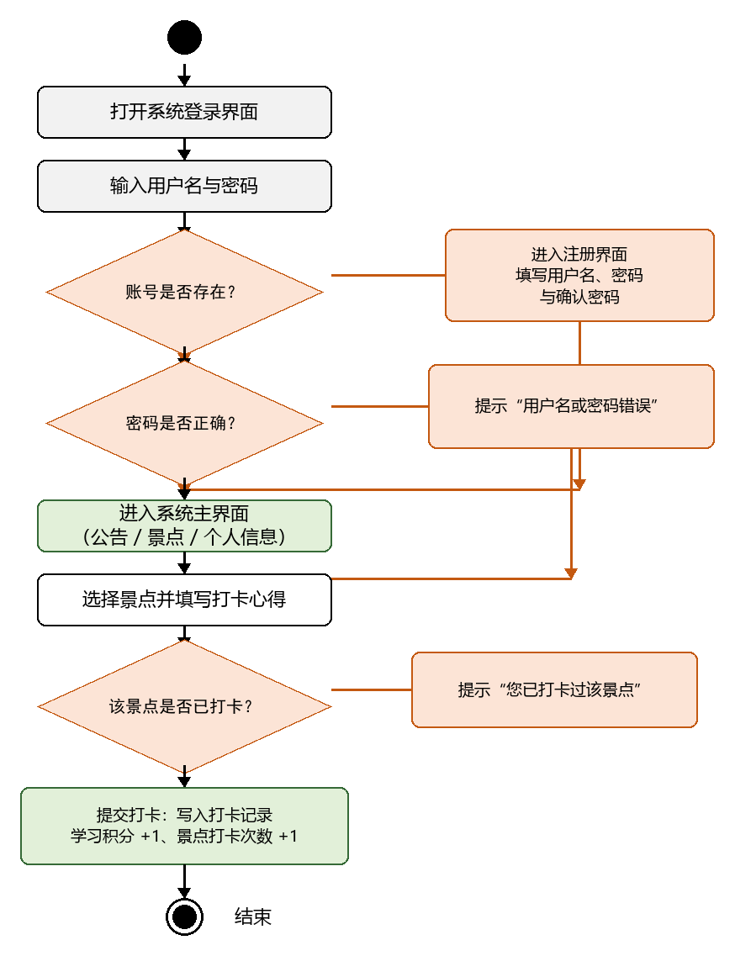
图1.1 学生打卡业务流程活动图

1.2.2 管理员维护业务流程
管理员从独立入口进入管理员登录界面，输入管理员账号与密码。系统直接与内置管理员配置进行比对（不访问数据库），校验失败时提示"管理员账号或密码错误"，校验成功后进入管理后台主界面。管理员根据需要选择管理操作类型：查看所有用户、公告管理（发布、修改、删除、查询）或景点管理（添加、修改、删除、查询），操作完成后退出。管理员维护业务流程的活动图如图 1.2 所示。
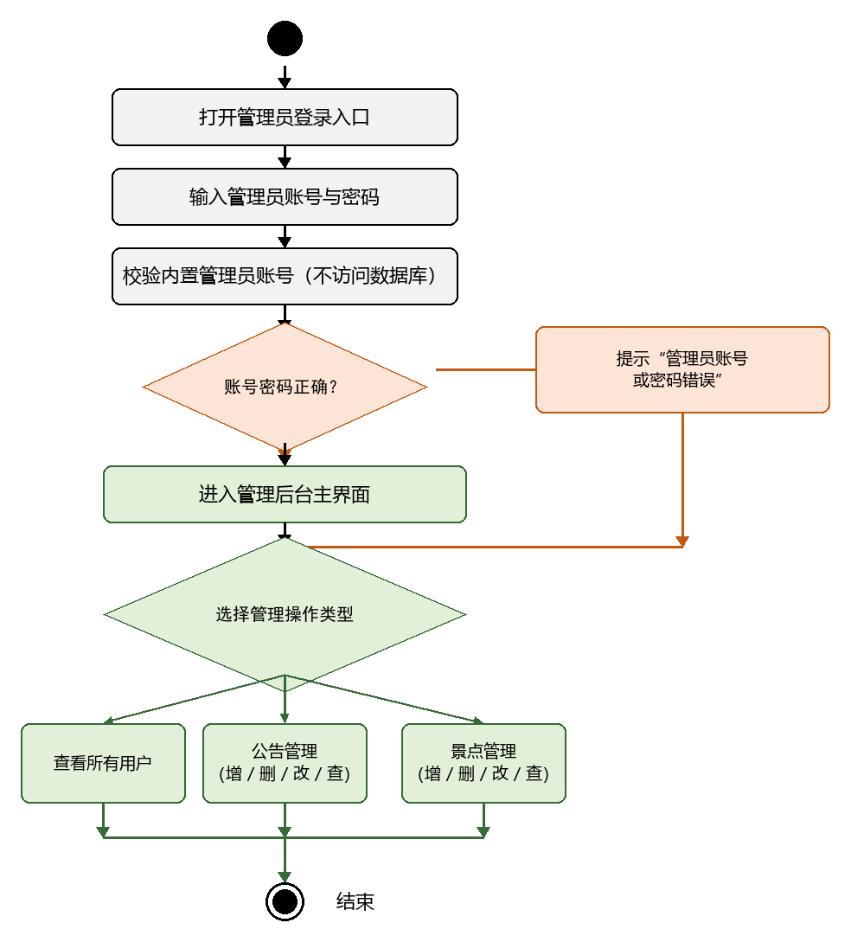
图1.2 管理员维护业务流程活动图

1.3 事件列表与用例分析

1.3.1 事件列表
通过对需求描述的整理，可以归纳出系统需要响应的主要事件。系统的事件列表如表 1.1 所示。
表1.1 系统事件列表
序号 | 参与者 | 事件 | 系统响应
1 | 学生 | 提交注册信息 | 校验两次密码一致性与用户名唯一性，创建用户，积分置 0
2 | 学生 | 输入用户名密码登录 | 校验通过后进入主界面，失败则提示错误
3 | 学生 | 查看公告 | 展示全部公告或按标题、编号查询结果
4 | 学生 | 查询景点 | 展示全部景点或按名称、编号查询结果
5 | 学生 | 查看热门景点 | 按打卡次数降序展示热门景点排行榜
6 | 学生 | 提交打卡 | 写入打卡记录，学习积分加 1，景点打卡次数加 1
7 | 学生 | 修改打卡心得 | 更新指定打卡记录的心得字段
8 | 学生 | 删除打卡记录 | 删除记录并将学习积分减 1
9 | 学生 | 修改个人信息 | 更新用户名或密码（密码重新加盐哈希存储）
10 | 管理员 | 管理员登录 | 与内置账号比对，通过后进入管理后台
11 | 管理员 | 维护公告 | 完成公告的发布、修改、删除与查询
12 | 管理员 | 维护景点 | 完成景点的添加、修改、删除与查询
13 | 管理员 | 查看所有用户 | 展示全部注册用户及内置管理员

1.3.2 系统用例图
由事件列表可以得到系统的参与者与用例。系统包含"学生用户"与"管理员"两类参与者：学生用户与用户注册、用户登录、公告查看、景点浏览与查询、热门景点查看、学习打卡、打卡记录管理、个人信息管理等用例关联；管理员与用户管理、公告管理、景点信息管理、热门景点统计、按名称或编号查询等用例关联。系统用例图如图 1.3 所示。
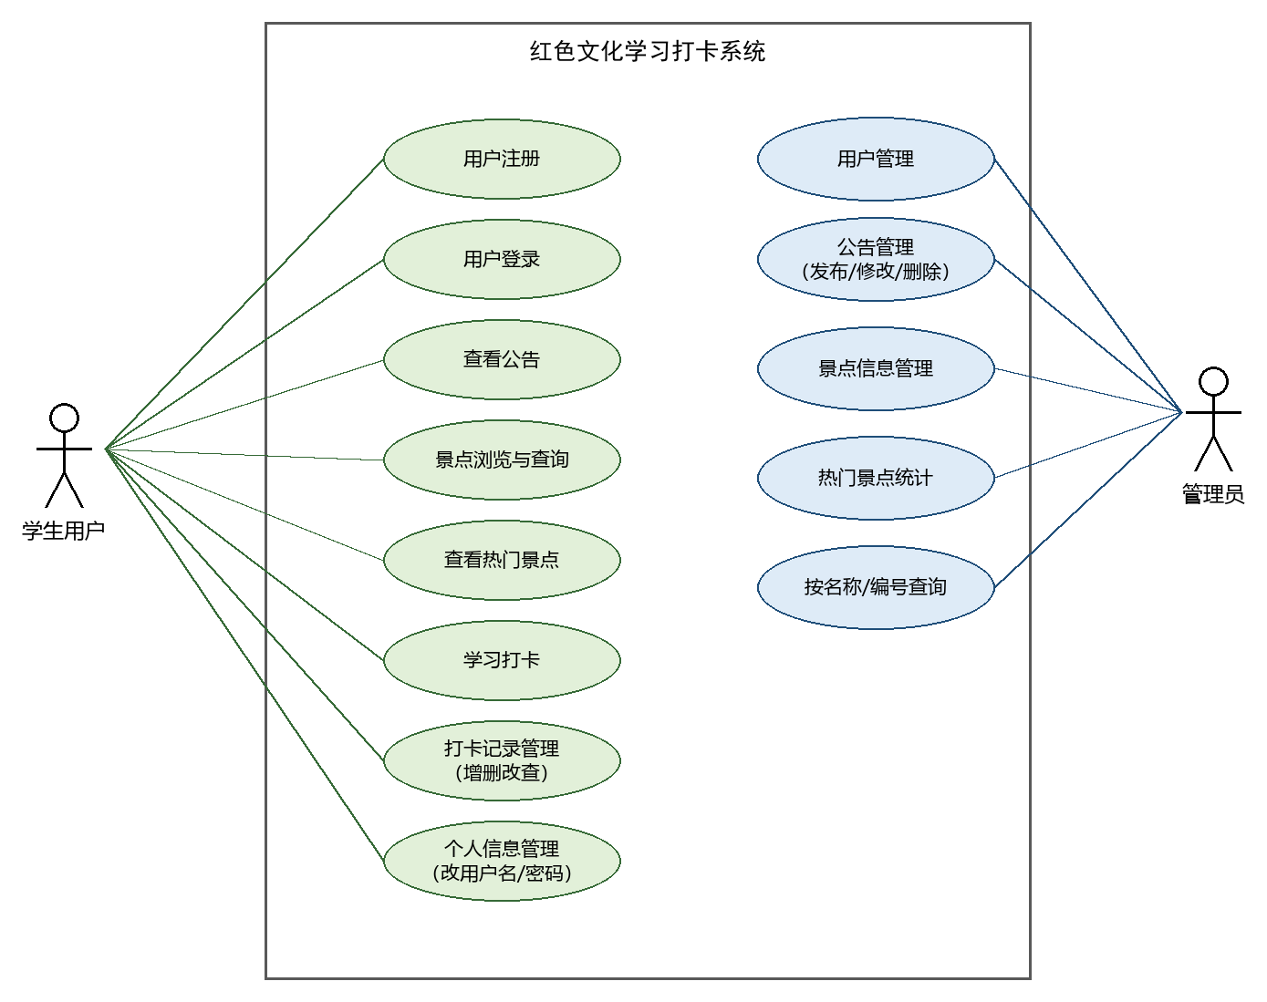
图1.3 系统用例图

1.3.3 用例描述
下面对系统中最核心的三个用例给出详细描述。用户登录用例的描述如表 1.2 所示。
表1.2 "用户登录"用例描述
项目 | 内容
用例名称 | 用户登录
参与者 | 学生用户
前置条件 | 用户已完成注册，账号信息存在于数据库中
基本事件流 | 1. 用户打开登录界面；2. 用户输入用户名与密码；3. 系统按用户名查询用户；4. 系统对密码进行加盐哈希比对；5. 校验通过，进入系统主界面
备选事件流 | 3a. 用户名不存在，提示"用户名或密码错误"；4a. 密码不正确，提示"用户名或密码错误"；输入为空时提示"请输入用户名和密码"
后置条件 | 登录成功后系统记录当前用户信息，界面切换至主界面
学习打卡用例的描述如表 1.3 所示。
表1.3 "学习打卡"用例描述
项目 | 内容
用例名称 | 学习打卡
参与者 | 学生用户
前置条件 | 用户已登录，且系统中存在可选景点
基本事件流 | 1. 用户打开打卡对话框并选择景点；2. 用户填写打卡心得；3. 用户点击"确认打卡"；4. 系统检查该用户对该景点无打卡记录；5. 系统在同一事务中插入打卡记录、用户积分加 1、景点打卡次数加 1；6. 提示"打卡成功，学习积分 +1"
备选事件流 | 4a. 已存在打卡记录，提示"您已打卡过该景点"；未选择景点时提示"请选择要打卡的景点"
后置条件 | 打卡记录持久化，用户积分与景点打卡次数同步更新
管理员发布公告用例的描述如表 1.4 所示。
表1.4 "发布公告"用例描述
项目 | 内容
用例名称 | 发布公告
参与者 | 管理员
前置条件 | 管理员已通过内置账号登录管理后台
基本事件流 | 1. 管理员打开发布公告对话框；2. 填写公告标题、公告内容与备注；3. 点击"发布"；4. 系统校验标题与内容非空；5. 系统将公告写入数据库并记录发布时间；6. 刷新公告列表
备选事件流 | 4a. 标题或内容为空，提示"标题和内容不能为空"
后置条件 | 新公告对学生用户可见

1.4 静态类图（仅属性）
由用例描述中的名词可以识别出系统的核心实体类：用户（User）、景点（Place）、打卡记录（Record）与公告（Notice）。其中用户与景点之间通过打卡记录建立多对多联系：一个用户可以打卡多个景点，一个景点可以被多个用户打卡，每次打卡生成一条打卡记录；公告为独立实体。仅包含属性的静态类图如图 1.4 所示。
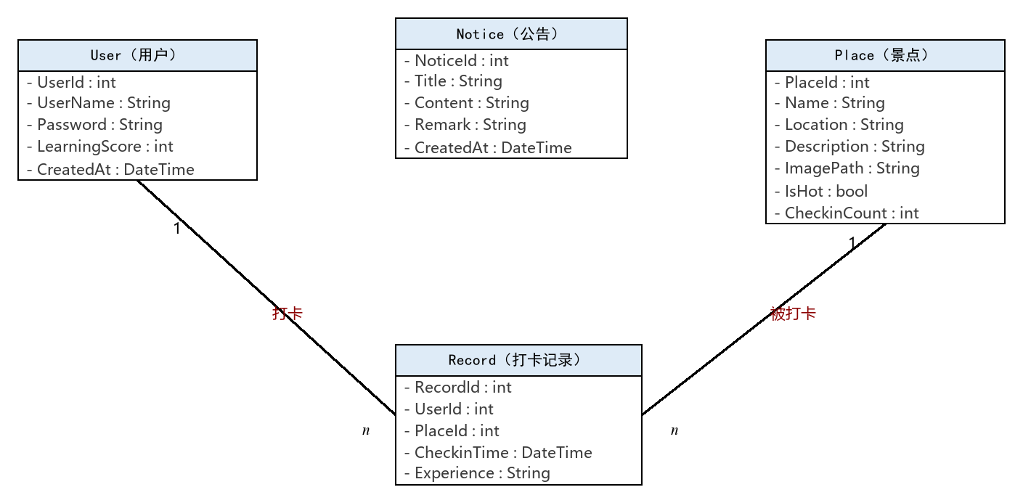
图1.4 静态类图（仅属性）

1.5 顺序图与完整类图

1.5.1 用户打卡顺序图
以最核心的"学习打卡"用例为例，绘制其顺序图以确定各类的职责与方法。用户在打卡界面选择景点并填写心得后，打卡界面调用业务控制类（DatabaseManager）的 create_record 方法；业务控制类先查询记录表判断是否重复打卡，未打卡则在同一事务内依次完成插入打卡记录、更新用户表积分、更新景点表打卡次数三个数据库操作，最后逐层返回打卡成功消息。用户打卡顺序图如图 1.5 所示。
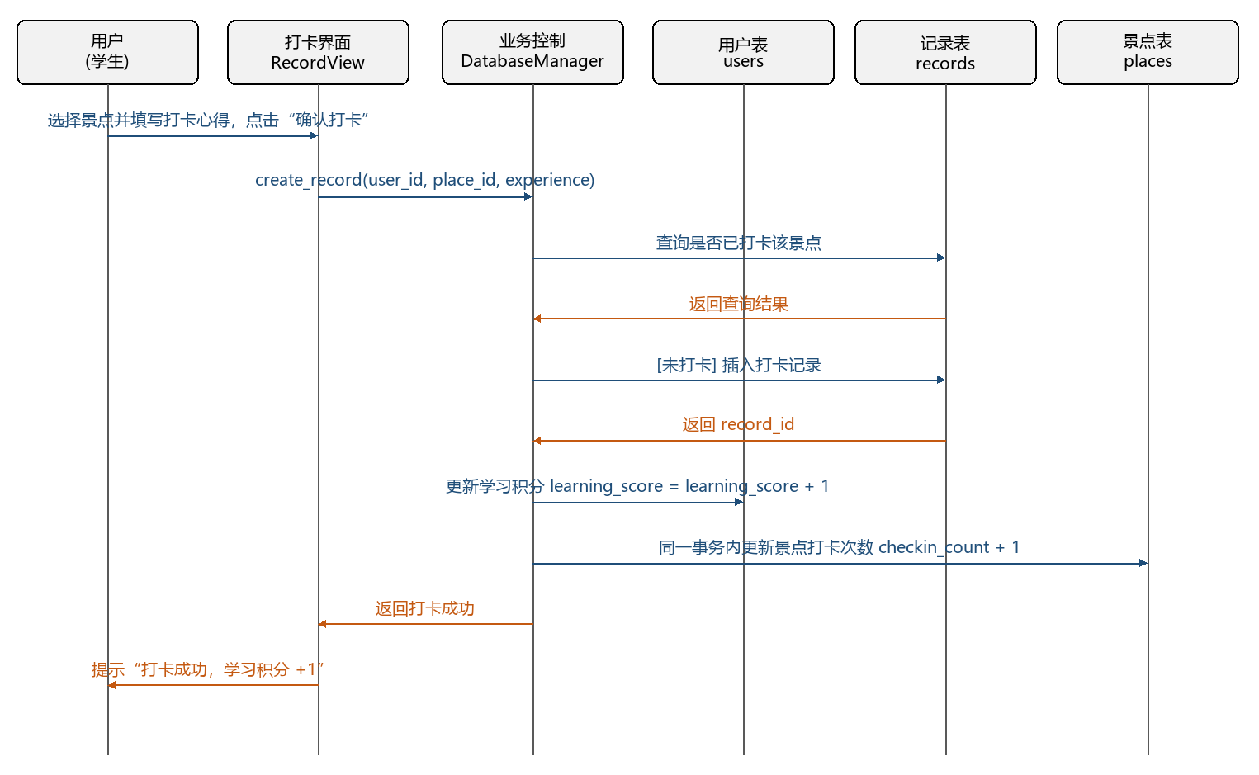
图1.5 用户打卡顺序图

1.5.2 含属性与方法的类图
由顺序图归纳出各类必须承担的操作，与静态类图中的属性合并后得到完整的类图，如图 1.6 所示。用户类负责注册、登录、密码与用户名修改及积分管理；景点类负责景点的增删改查、热门景点统计与打卡次数维护；打卡记录类负责打卡、记录删除、心得修改与多条件查询；公告类负责公告的发布、维护与查询；账号类封装内置管理员账号的校验与用户查看职责。
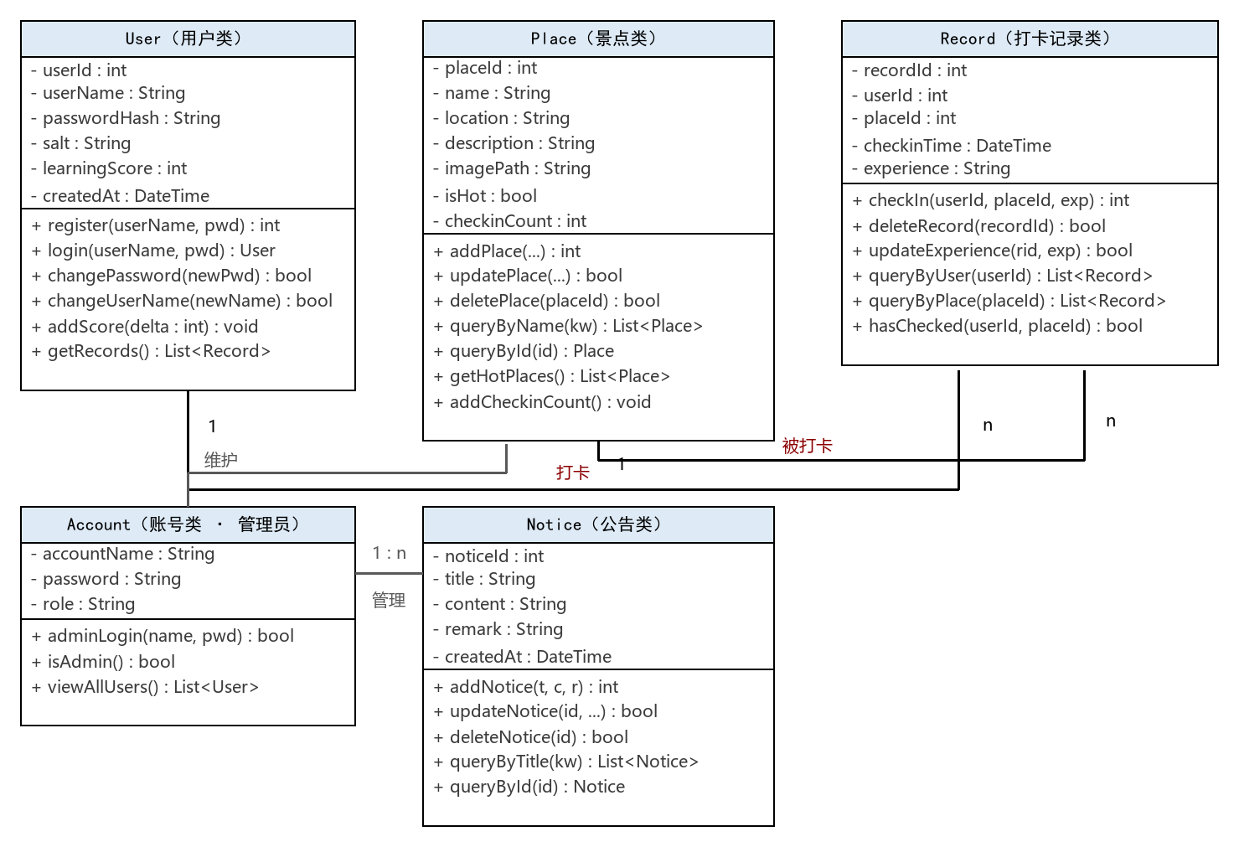
图1.6 系统类图（含属性与方法）

1.6 本章小结
本章首先对红色文化学习打卡系统的功能需求与非功能需求进行了概述，然后采用活动图描述了学生打卡与管理员维护两条核心业务流程；通过事件列表归纳出系统参与者与用例，绘制了系统用例图并给出了关键用例的详细描述；在此基础上得到了仅含属性的静态类图，并通过顺序图分析确定了各类的职责，最终得到含属性与方法的完整类图，为下一章的系统设计奠定了基础。

第二章 系统设计

2.1 体系结构模型

2.1.1 逻辑结构示意图
系统在逻辑上采用分层体系结构，自上而下划分为表示层、业务逻辑层、数据访问层与数据存储层四层。表示层由 Tkinter 实现的各窗口与界面组件构成，负责与用户交互；业务逻辑层封装用户管理、打卡业务处理、景点与公告管理、统计排行等核心业务规则；数据访问层由 DatabaseManager 统一提供各类数据的增删改查接口，并配合 PasswordUtils 完成密码加盐哈希，同时对事务进行统一管理；数据存储层为 SQLite 数据库文件及 users、places、records、notices 四张数据表。上层只能调用其相邻下层提供的服务，层与层之间职责清晰、耦合度低。系统逻辑结构如图 2.1 所示。
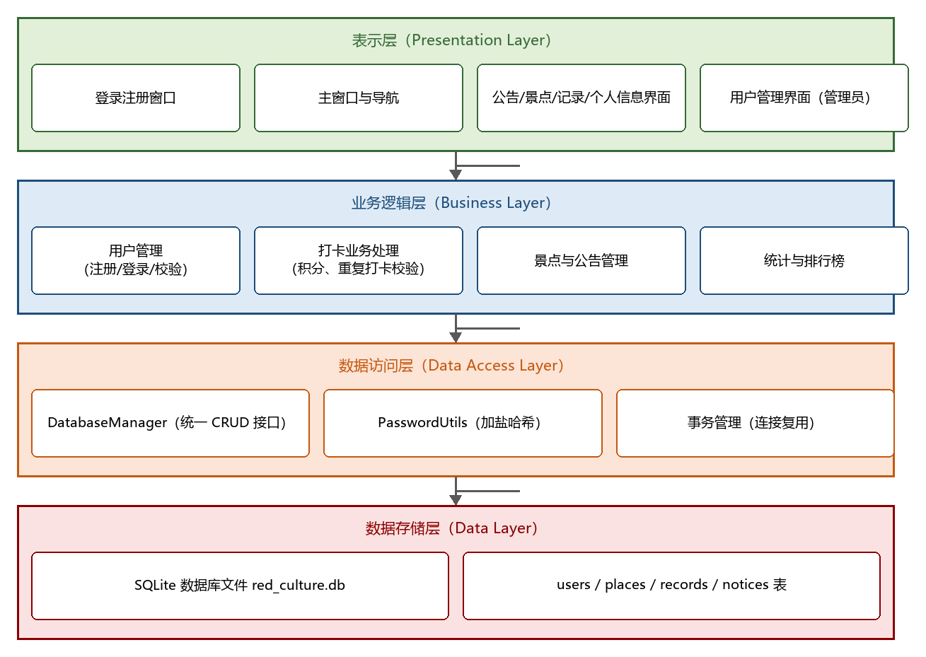
图2.1 系统逻辑结构示意图

2.1.2 物理结构示意图
系统为单机桌面应用，物理部署形态简单：全部程序与数据均部署在用户主机上。用户主机需安装 Python 3.13 运行环境（含 tkinter 组件）与 Pillow 图像库；应用进程内完成界面渲染、业务处理与数据存取；数据以单一 SQLite 数据库文件（red_culture.db）形式持久化在本地磁盘，便于拷贝与部署。管理员与普通学生使用同一套程序，通过登录入口区分角色。系统物理结构如图 2.2 所示。
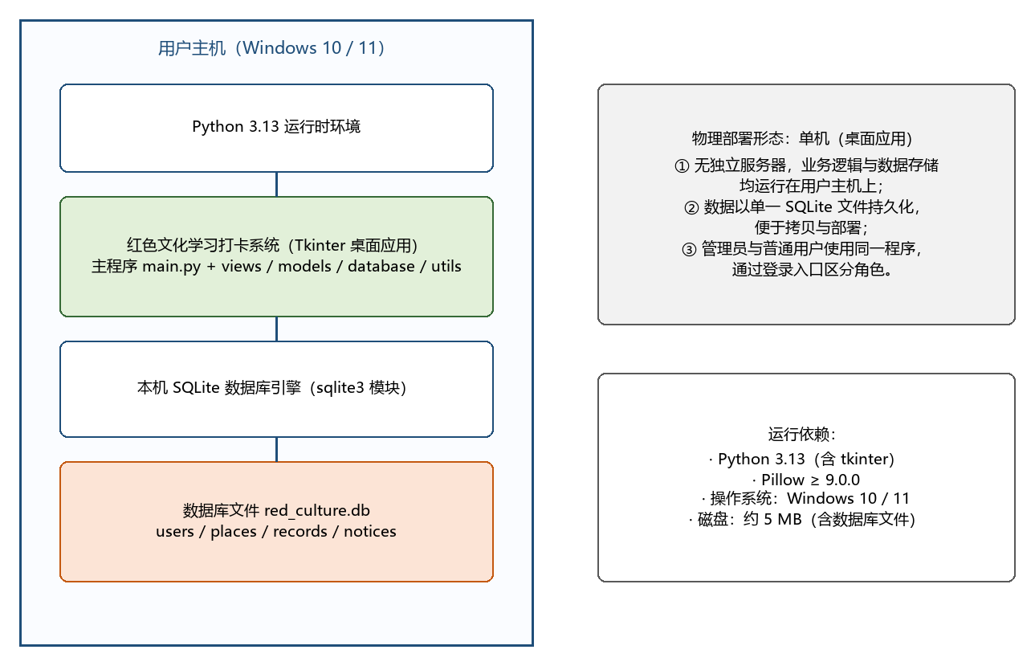
图2.2 系统物理结构示意图

2.2 类的设计
依据第一章得到的完整类图，对系统各类进行细化设计。每个类的职责、主要属性与主要方法分别如表 2.1 至表 2.6 所示。
用户类（User）的设计如表 2.1 所示。
表2.1 User（用户）类设计
项目 | 内容
类名 | User / users 表
职责 | 描述注册用户信息，提供用户注册、登录验证、资料修改与积分管理能力
主要属性 | userId（用户ID，主键）、userName（用户名，唯一）、passwordHash（密码哈希）、salt（加盐）、learningScore（学习积分）、createdAt（注册时间）
主要方法 | create_user(username, password)：创建用户并返回用户ID；verify_user_password(username, password)：校验密码并返回用户信息；update_user_password(user_id, new_pwd)：修改密码；update_username(user_id, new_name)：修改用户名；update_user_score(user_id, delta, conn)：更新学习积分；get_user_by_id / get_user_by_username / get_all_users：用户查询
景点类（Place）的设计如表 2.2 所示。
表2.2 Place（景点）类设计
项目 | 内容
类名 | Place / places 表
职责 | 描述红色文化景点信息，提供景点维护、查询与热度统计能力
主要属性 | placeId（景点ID，主键）、name（景点名）、location（地理位置）、description（红色历史描述）、imagePath（图片路径）、isHot（是否热门）、checkinCount（打卡次数）
主要方法 | create_place(name, location, description)：新增景点；update_place(place_id, ...)：修改景点；delete_place(place_id)：删除景点；search_places_by_name(keyword)：按名称查询；get_place_by_id(place_id)：按编号查询；get_all_places()：查询全部；get_top_hot_places(limit)：热门景点排行榜；increment_checkin_count(place_id, conn)：打卡次数加 1 并自动标记热门
打卡记录类（Record）的设计如表 2.3 所示。
表2.3 Record（打卡记录）类设计
项目 | 内容
类名 | Record / records 表
职责 | 描述用户与景点之间的打卡联系，提供打卡、记录维护与查询能力
主要属性 | recordId（记录ID，主键）、userId（用户ID，外键）、placeId（景点ID，外键）、checkinTime（打卡时间）、experience（打卡心得）；(userId, placeId) 建立唯一约束
主要方法 | create_record(user_id, place_id, experience)：同一事务内完成打卡记录写入、积分与打卡次数更新；delete_record(record_id)：删除记录并扣减积分；update_record_experience(record_id, exp)：修改心得；get_records_by_user(user_id)：按用户查询；get_records_by_place(place_id)：按景点查询；get_record_by_id(record_id)：按记录ID查询；has_record(user_id, place_id)：重复打卡校验
公告类（Notice）的设计如表 2.4 所示。
表2.4 Notice（公告）类设计
项目 | 内容
类名 | Notice / notices 表
职责 | 描述系统公告信息，提供公告的发布、维护与查询能力
主要属性 | noticeId（公告ID，主键）、title（公告标题）、content（公告内容）、remark（备注）、createdAt（发布时间）
主要方法 | create_notice(title, content, remark)：发布公告；update_notice(notice_id, ...)：修改公告；delete_notice(notice_id)：删除公告；get_all_notices()：查询全部；search_notices_by_title(keyword)：按标题查询；get_notice_by_id(notice_id)：按编号查询
账号类（Account，管理员）的设计如表 2.5 所示。
表2.5 Account（管理员账号）类设计
项目 | 内容
类名 | Account / admin_config 配置
职责 | 封装系统唯一的内置管理员账号（不存入数据库），提供管理员登录校验与用户查看能力
主要属性 | accountName（管理员账号，内置为 admin）、password（管理员密码，内置）、role（角色标识 admin）
主要方法 | is_admin(username, password)：校验管理员账号密码；get_admin_user()：返回管理员用户信息；view_all_users()：查看全部注册用户
数据库管理类（DatabaseManager）的设计如表 2.6 所示。
表2.6 DatabaseManager（数据库管理）类设计
项目 | 内容
类名 | DatabaseManager
职责 | 数据访问层核心类，统一封装 SQLite 连接管理、建库建表、四类数据的 CRUD 及事务控制
主要属性 | dbPath（数据库文件路径）
主要方法 | get_connection()：以上下文管理器方式获取连接，自动提交/回滚；init_database()：建表、建索引并初始化示例数据；以及表 2.1 至表 2.5 中列出的全部数据访问方法

2.3 数据库设计

2.3.1 实体属性图（EAD）
系统包含用户、景点、打卡记录、公告四个实体，各实体及其属性如图 2.3 所示。
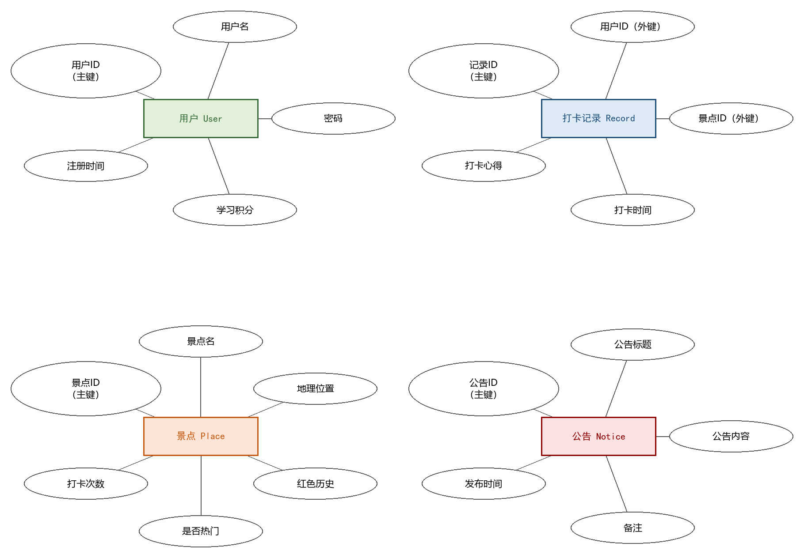
图2.3 实体属性图（EAD）

2.3.2 E-R 图（ERD）
用户与景点之间通过"打卡"联系建立多对多（m:n）联系，打卡联系由打卡记录实体承载；管理员（系统内置，仅 1 位）与公告之间为"发布"的一对多（1:n）联系。系统 E-R 图如图 2.4 所示。
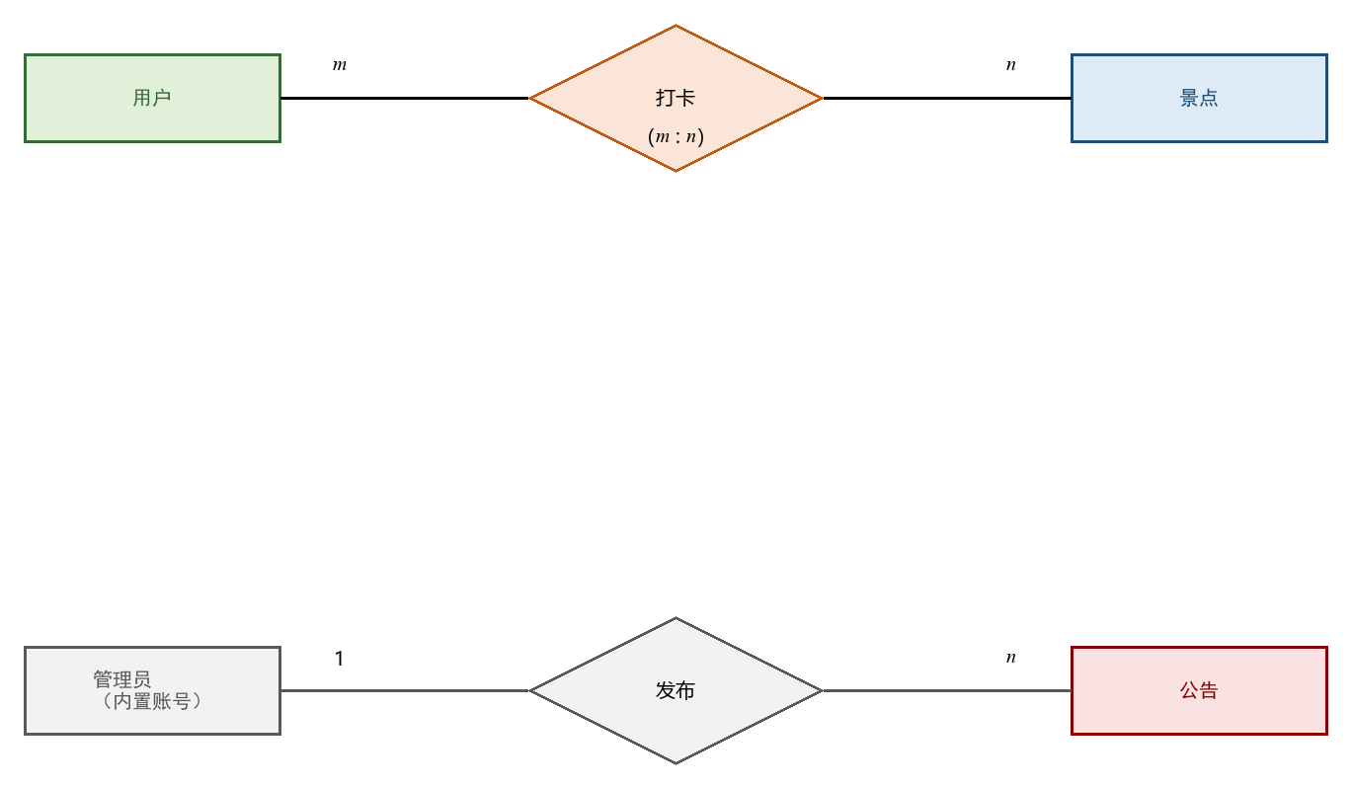
图2.4 E-R 图

2.3.3 关系数据模型
将 E-R 图转换为关系数据模型如下（下划线表示主键，外键以文字说明）：
用户（用户ID，用户名，密码哈希，盐，学习积分，注册时间）
景点（景点ID，景点名，地理位置，红色历史描述，图片路径，是否热门，打卡次数，创建时间）
打卡记录（记录ID，用户ID，景点ID，打卡时间，打卡心得），其中：用户ID 参照用户（用户ID），景点ID 参照景点（景点ID），（用户ID，景点ID）上建立唯一约束
公告（公告ID，公告标题，公告内容，备注，发布时间）

2.3.4 表结构设计
四张数据表的详细结构如表 2.7 至表 2.10 所示。
用户表（users）结构如表 2.7 所示。
表2.7 用户表（users）结构
字段名 | 类型 | 约束 | 说明
id | INTEGER | PRIMARY KEY AUTOINCREMENT | 用户ID
username | TEXT | UNIQUE NOT NULL | 用户名（3-20 位字母数字下划线）
password_hash | TEXT | NOT NULL | 加盐哈希后的密码
salt | TEXT | NOT NULL | 随机盐（Base64 编码，16 字节）
learning_score | INTEGER | DEFAULT 0 | 学习积分，打卡加 1、删记录减 1
created_at | TIMESTAMP | DEFAULT CURRENT_TIMESTAMP | 注册时间
景点表（places）结构如表 2.8 所示。
表2.8 景点表（places）结构
字段名 | 类型 | 约束 | 说明
id | INTEGER | PRIMARY KEY AUTOINCREMENT | 景点ID
name | TEXT | NOT NULL | 景点名
location | TEXT | NOT NULL | 地理位置
description | TEXT | — | 红色历史描述
image_path | TEXT | — | 景点图片路径
is_hot | BOOLEAN | DEFAULT 0 | 是否热门（打卡次数 ≥ 10 自动置 1）
checkin_count | INTEGER | DEFAULT 0 | 累计打卡次数
created_at | TIMESTAMP | DEFAULT CURRENT_TIMESTAMP | 创建时间
打卡记录表（records）结构如表 2.9 所示。
表2.9 打卡记录表（records）结构
字段名 | 类型 | 约束 | 说明
id | INTEGER | PRIMARY KEY AUTOINCREMENT | 记录ID
user_id | INTEGER | NOT NULL，FOREIGN KEY → users(id) | 打卡用户
place_id | INTEGER | NOT NULL，FOREIGN KEY → places(id) | 打卡景点
checkin_time | TIMESTAMP | DEFAULT CURRENT_TIMESTAMP | 打卡时间（系统自动记录）
experience | TEXT | — | 打卡心得（唯一可修改字段）
— | — | UNIQUE(user_id, place_id) | 保证同一用户对同一景点仅打卡一次
公告表（notices）结构如表 2.10 所示。
表2.10 公告表（notices）结构
字段名 | 类型 | 约束 | 说明
id | INTEGER | PRIMARY KEY AUTOINCREMENT | 公告ID
title | TEXT | NOT NULL | 公告标题
content | TEXT | NOT NULL | 公告内容
remark | TEXT | — | 备注信息
created_at | TIMESTAMP | DEFAULT CURRENT_TIMESTAMP | 发布时间

2.4 本章小结
本章完成了系统的总体设计工作：给出了分层逻辑结构与单机物理部署两个体系结构模型；对六个核心类从类名、职责、属性与方法四个方面进行了细化设计；完成了数据库设计，包括实体属性图、E-R 图、关系数据模型以及四张数据表的详细表结构，为系统实现提供了直接依据。

第三章 系统实现

3.1 开发环境与项目结构
系统基于 Python 语言开发，使用 Tkinter 构建图形用户界面，SQLite 作为嵌入式数据库，Pillow 用于图像处理。开发与运行环境为：Windows 10/11 操作系统、Python 3.13（含 tkinter）、Pillow ≥ 9.0.0、Visual Studio Code 开发工具。
项目采用分层目录组织：main.py 为程序入口；views 包存放登录窗口、主窗口及公告、景点、打卡记录、个人信息、用户管理等界面类；database 包存放 DatabaseManager 数据库管理类；models 包存放用户、景点、打卡记录、公告四个模型类；utils 包存放密码加密工具、管理员账号配置与通用工具函数。

3.2 系统功能实现

3.2.1 用户注册与登录
登录窗口提供"普通用户登录"与"管理员登录"两个独立页签。普通用户登录时系统从数据库查询用户并进行加盐哈希密码比对；输入 admin 账号时系统自动引导切换至管理员页签。注册采用模态对话框，校验用户名长度、密码长度、两次密码一致性及用户名唯一性（admin 为系统保留名）。系统登录界面运行效果如图 3.1 所示，用户注册界面如图 3.2 所示。
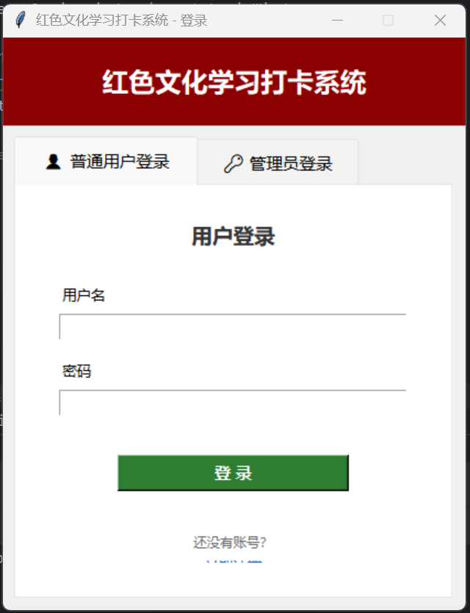
图3.1 系统登录界面
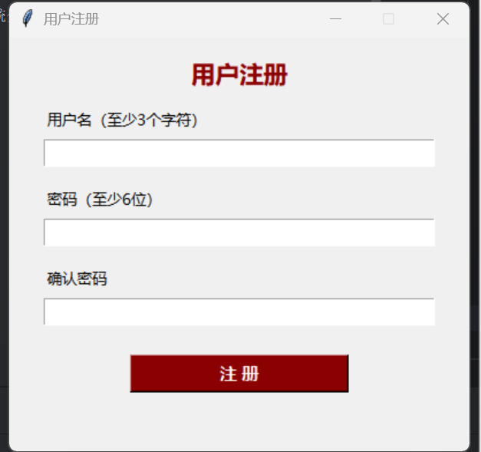
图3.2 用户注册界面

3.2.2 公告查看
公告模块以列表方式展示全部公告（编号、标题、内容摘要、发布时间、备注），支持按标题关键词搜索与按公告编号查询，双击列表项可在弹出窗口中查看公告全文详情。公告查看界面如图 3.3 所示。
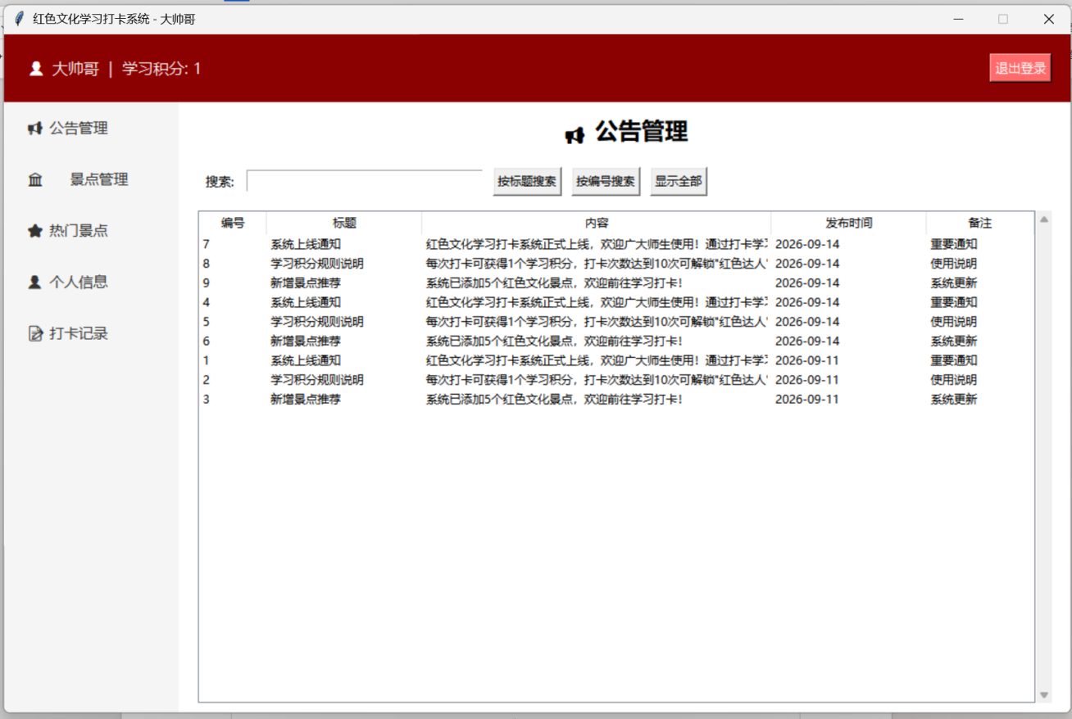
图3.3 公告查看界面

3.2.3 景点浏览与热门景点排行
景点模块展示全部景点的编号、名称、地理位置、描述摘要、打卡次数与热门标识，支持按景点名模糊查询与按景点编号精确查询，双击可查看景点完整红色历史介绍。热门景点界面按打卡次数降序展示排行榜，前三名以底色高亮，打卡次数达到 10 次的景点自动标记为热门。景点浏览界面如图 3.4 所示，热门景点排行榜如图 3.5 所示。
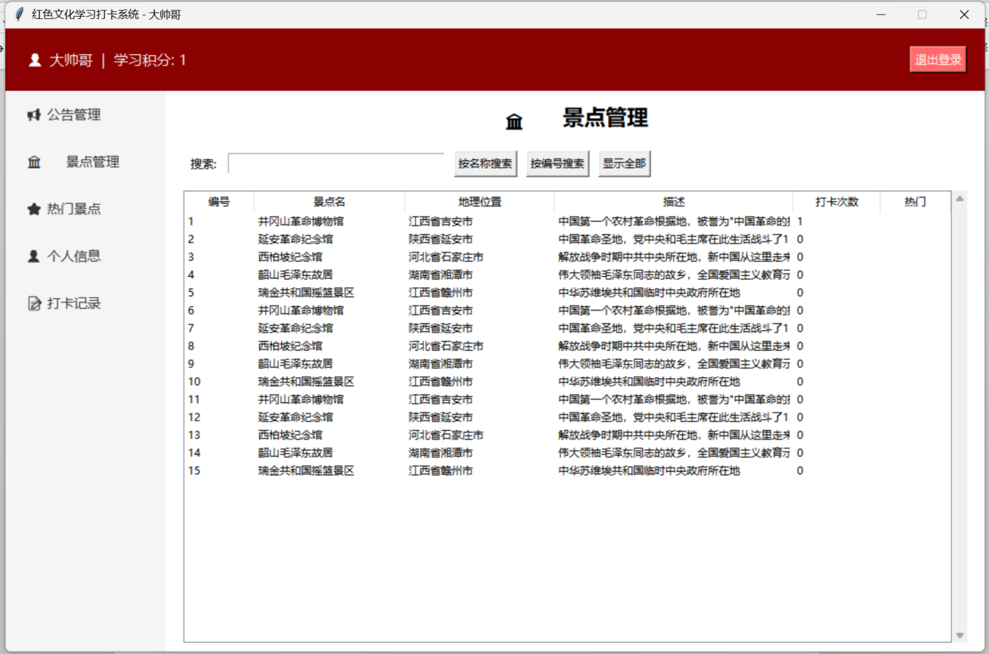
图3.4 景点浏览与查询界面
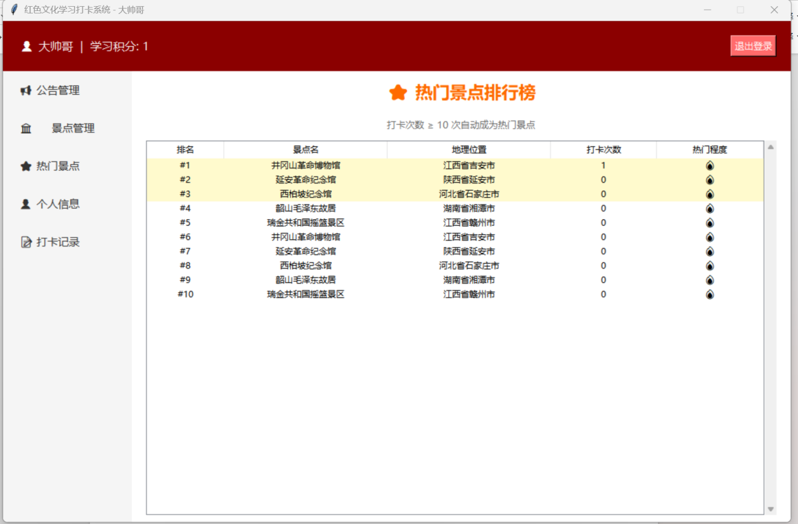
图3.5 热门景点排行榜界面

3.2.4 学习打卡
用户在打卡对话框中通过下拉框选择景点、填写打卡心得后提交。系统在同一数据库事务中完成打卡记录写入、用户学习积分加 1 与景点打卡次数加 1；对已打卡景点给出友好提示，杜绝重复打卡。学习打卡界面如图 3.6 所示。
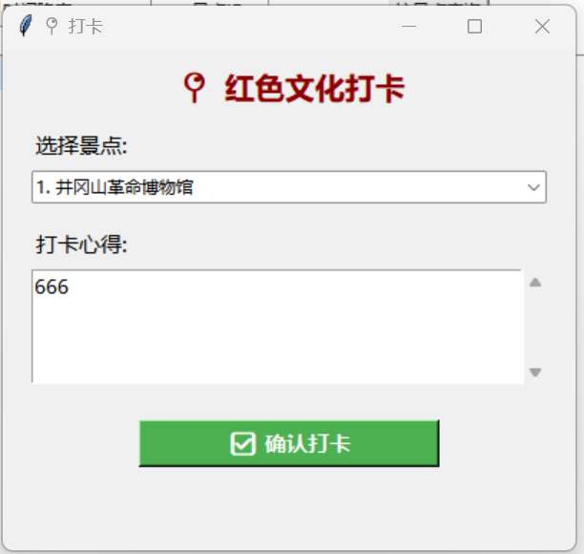
图3.6 学习打卡界面

3.2.5 打卡记录管理
打卡记录模块展示当前用户的全部打卡记录（记录ID、景点名、地理位置、打卡时间、心得摘要），支持按时间升序/降序及景点名排序、按景点ID查询；用户可双击查看详情、修改打卡心得或删除记录（删除后积分自动减 1）。打卡记录管理界面如图 3.7 所示。
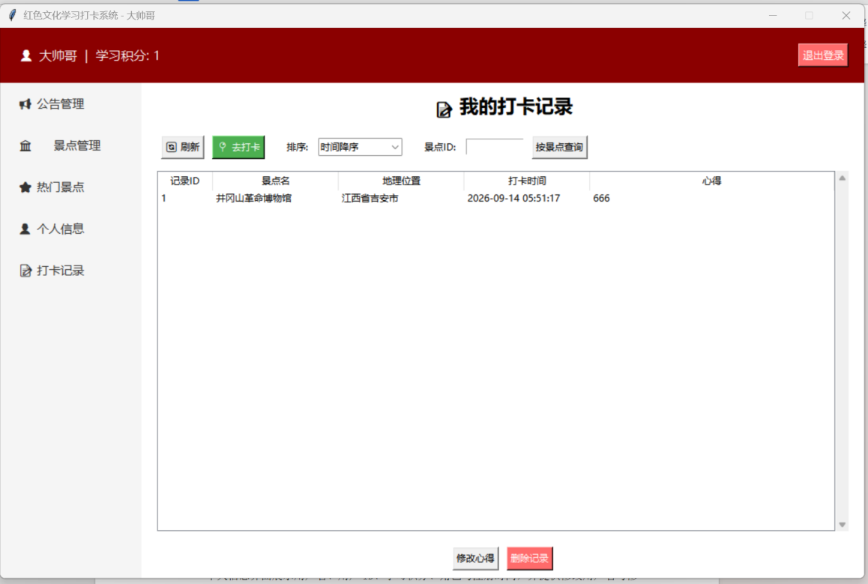
图3.7 打卡记录管理界面

3.2.6 个人信息管理
个人信息界面展示用户名、用户ID、学习积分、角色与注册时间，并提供修改用户名与修改密码功能；密码修改需验证当前密码且新密码不少于 6 位。个人信息管理界面如图 3.8 所示。
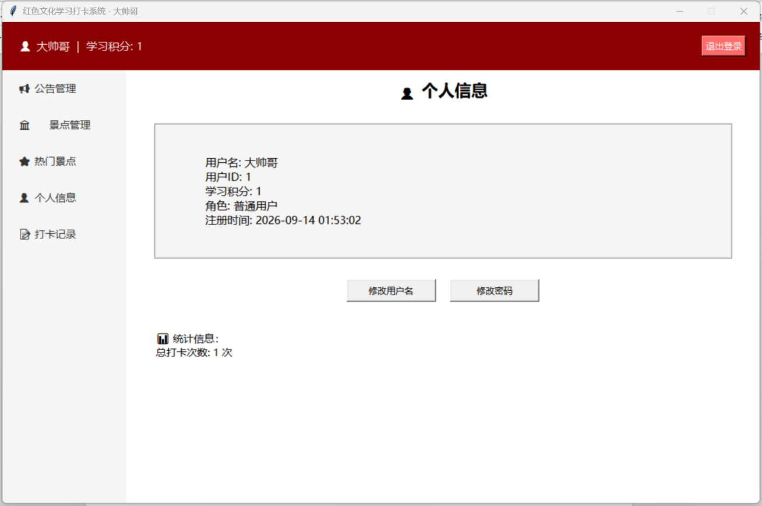
图3.8 个人信息管理界面

3.2.7 管理员功能实现
管理员通过独立页签登录（账号密码为系统内置配置，不存入数据库）。管理后台提供：用户管理（查看全部注册用户，内置管理员固定显示在列表首行）；公告管理（发布、编辑、删除、按标题/编号查询公告）；景点管理（添加、编辑、删除景点，维护景点名、地理位置与红色历史描述）。管理员登录界面如图 3.9 所示，用户管理界面如图 3.10 所示，公告管理界面如图 3.11 所示，景点管理界面如图 3.12 所示。
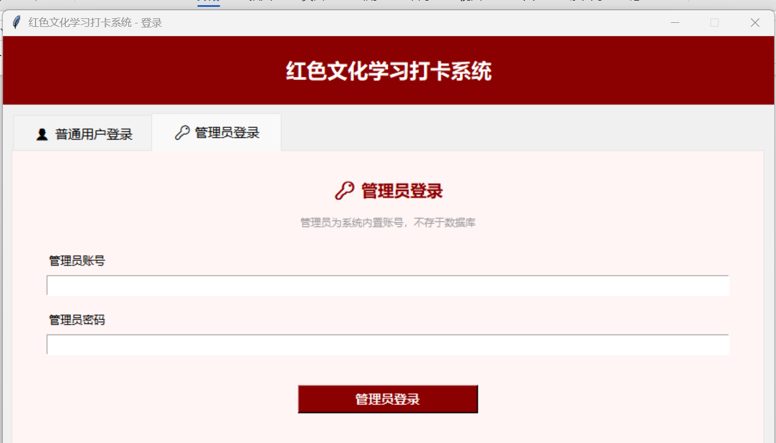
图3.9 管理员登录界面
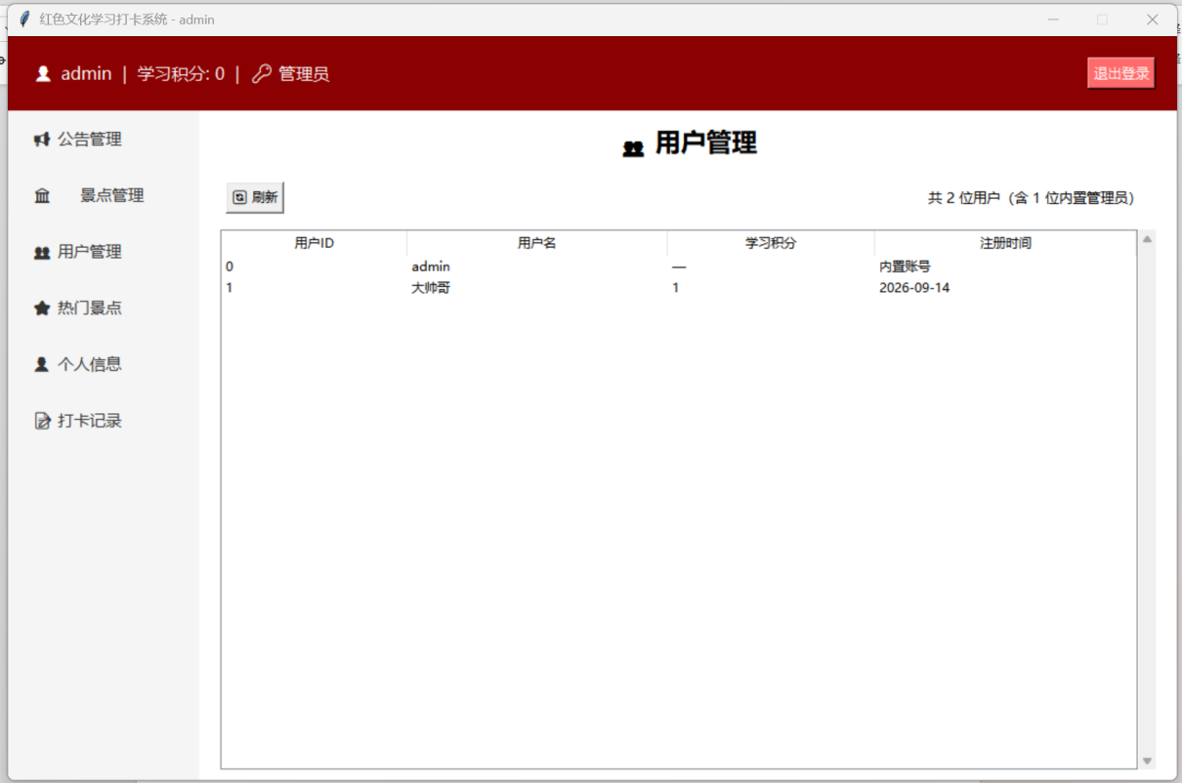
图3.10 用户管理界面
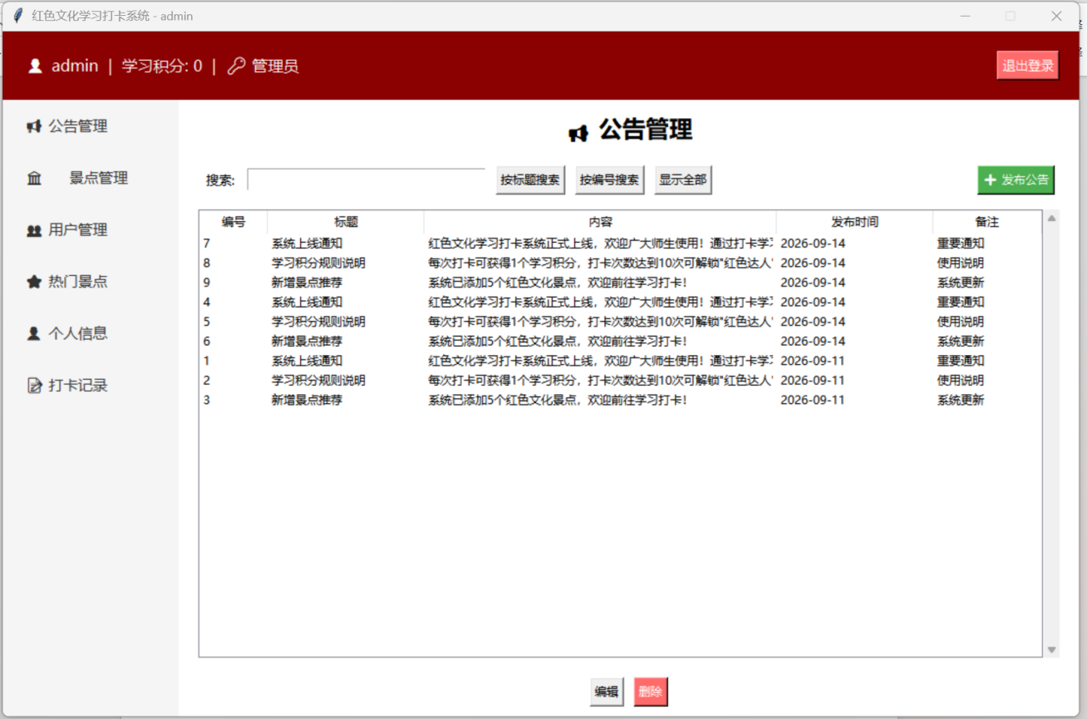
图3.11 公告管理界面
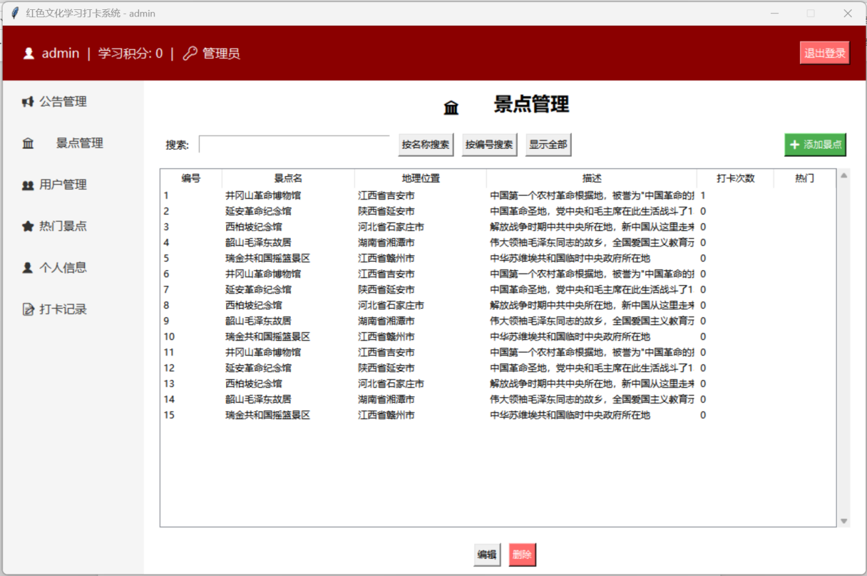
图3.12 景点管理界面

3.3 本章小结
本章介绍了系统的开发环境与分层项目结构，并按照功能模块依次展示了用户注册登录、主界面、公告查看、景点浏览与热门排行、学习打卡、打卡记录管理、个人信息管理以及管理员各项功能的实际运行效果。系统界面布局合理、操作便捷，各功能均按需求描述正确实现。

第四章 系统测试

4.1 测试环境
为便于开展接口测试与性能测试，系统将核心业务逻辑（用户注册登录、公告查询、景点查询、学习打卡等）封装为基于 Flask 的本地 HTTP 接口层，数据库仍使用同一 SQLite 文件。系统测试在与开发环境一致的本机环境下进行，测试环境配置如表 4.1 所示。
表4.1 测试环境配置
类别 | 名称 | 版本 / 配置
硬件环境 | CPU / 内存 / 硬盘 | Intel Core i5 / 16GB RAM / 256GB SSD
操作系统 | Windows | Windows 10 Pro（64 位）
运行环境 | Python | Python 3.13（Flask + sqlite3）
数据库 | SQLite | SQLite 3（red_culture.db）
接口测试工具 | Postman | Postman for Windows（最新版）
性能测试工具 | Apache JMeter | JMeter 5.6（JDK 1.8+）

4.2 接口测试（Postman）

4.2.1 测试接口与用例设计
选取系统核心业务对应的接口进行测试，被测接口清单如表 4.2 所示。
表4.2 被测接口清单
编号 | 接口 | 方法 | 功能说明
A1 | /api/register | POST | 用户注册（校验两次密码一致、用户名唯一）
A2 | /api/login | POST | 用户登录（加盐哈希校验）
A3 | /api/notices | GET | 查询全部公告 / 按标题、编号查询
A4 | /api/places | GET | 查询全部景点 / 按名称、编号查询
A5 | /api/places/hot | GET | 热门景点排行榜
A6 | /api/checkin | POST | 学习打卡（事务内更新积分与打卡次数）
A7 | /api/records | GET | 查询用户打卡记录
针对核心业务（注册、登录、打卡）设计正常场景与异常场景测试用例，主要测试用例及结果如表 4.3 所示。
表4.3 接口测试用例及结果
用例编号 | 测试场景 | 输入 / 操作 | 预期结果 | 实际结果
TC-01 | 正常注册 | 新用户名，密码=确认密码 | 注册成功，学习积分为 0 | 通过
TC-02 | 重复用户名注册 | 已存在用户名 | 提示"用户名已存在" | 通过
TC-03 | 两次密码不一致注册 | 密码 ≠ 确认密码 | 提示密码不一致，注册失败 | 通过
TC-04 | 正常登录 | 已注册用户名 + 正确密码 | 返回用户信息，登录成功 | 通过
TC-05 | 错误密码登录 | 已注册用户名 + 错误密码 | 提示"用户名或密码错误" | 通过
TC-06 | 正常打卡 | 已登录用户 + 未打卡景点 + 心得 | 打卡成功，积分 +1，打卡次数 +1 | 通过
TC-07 | 重复打卡 | 同一用户对同一景点再次打卡 | 提示"您已打卡过该景点" | 通过
TC-08 | 删除打卡后积分回退 | 删除一条打卡记录 | 记录删除，积分 -1 | 通过

4.2.2 Postman 测试截图
使用 Postman 依次发送上述接口请求并核对响应。用户登录接口的正常场景与异常场景测试分别如图 4.1 与图 4.2 所示，学习打卡接口的测试如图 4.3 所示。
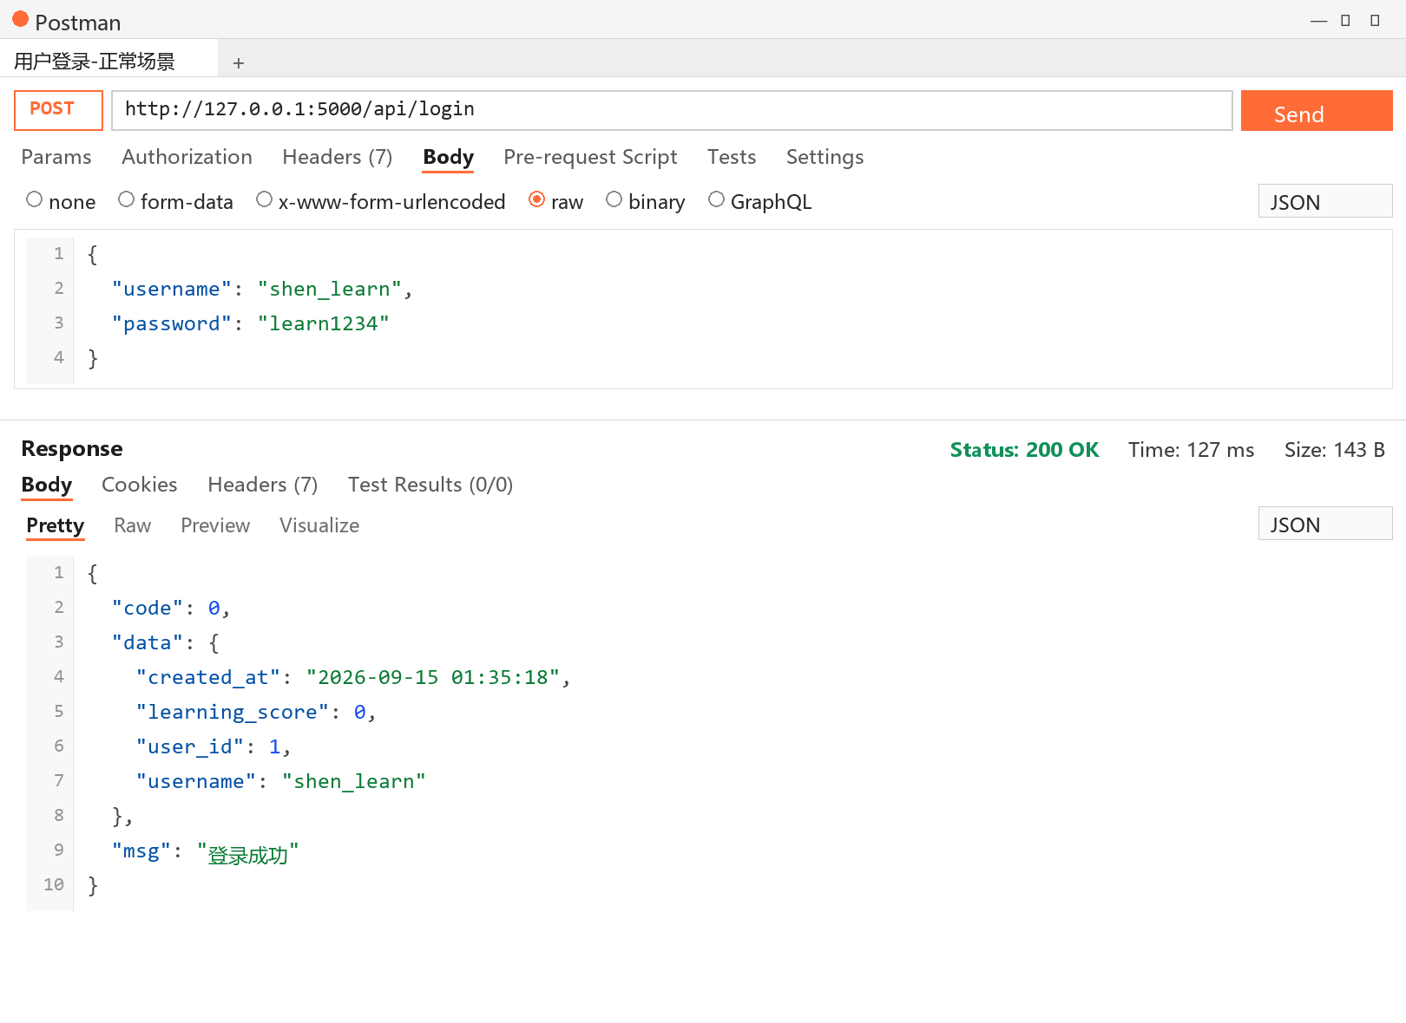
图4.1 Postman 用户登录接口测试（正常场景）
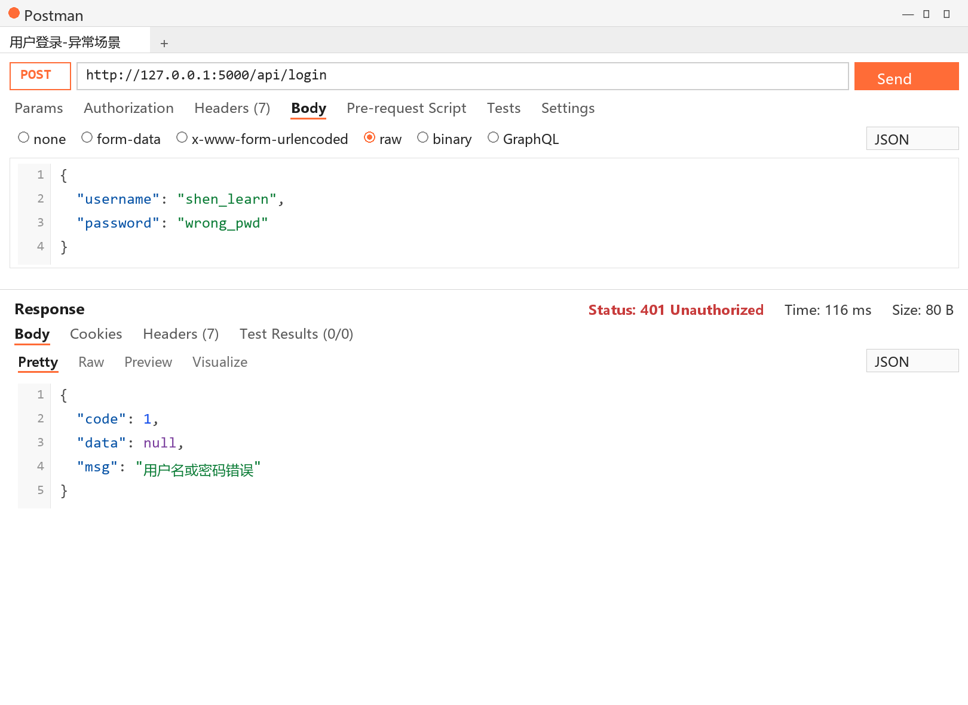
图4.2 Postman 用户登录接口测试（异常场景）
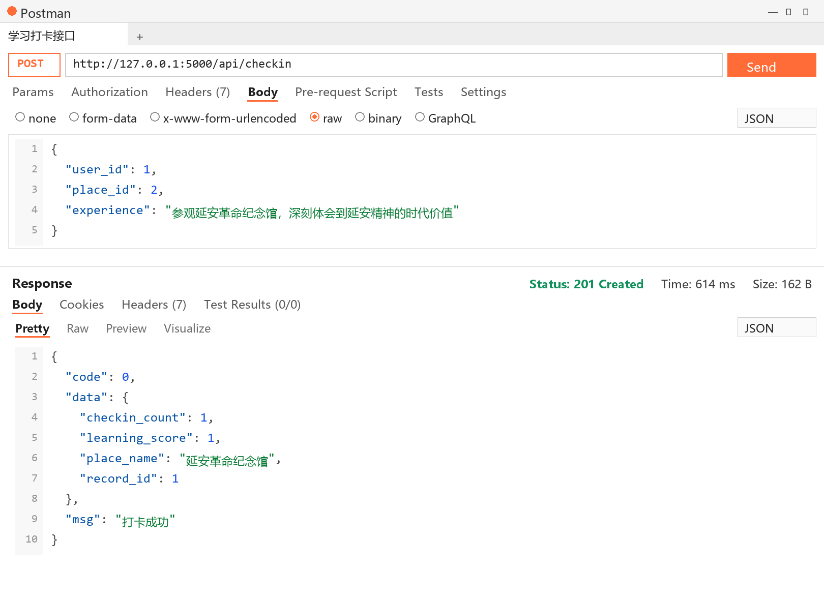
图4.3 Postman 学习打卡接口测试

4.3 性能测试（JMeter）

4.3.1 测试方案设计
使用 Apache JMeter 对系统核心接口进行并发压力测试，重点考察登录与打卡两类涉及数据库写入的业务在高并发下的响应情况。JMeter 线程组（并发用户）参数配置如表 4.4 所示。
表4.4 JMeter 线程组参数配置
参数 | 取值 | 说明
Number of Threads | 50 / 100 / 200 | 模拟并发用户数，分三档递增
Ramp-Up Period | 10 s | 线程启动时间
Loop Count | 10 | 每线程循环请求次数
采样器 | HTTP Request | 分别指向 /api/login 与 /api/checkin
监听器 | 聚合报告 / 结果树 | 统计响应时间、吞吐量与错误率

4.3.2 测试结果与分析
三档并发下核心接口的性能测试统计结果如表 4.5 所示。
表4.5 性能测试统计结果
并发数 | 接口 | 平均响应时间(ms) | 90% 响应时间(ms) | 吞吐量(req/s) | 错误率
50 | /api/login | 111 | 168 | 45 | 0.00%
50 | /api/checkin | 185 | 296 | 34 | 0.00%
100 | /api/login | 92 | 165 | 87 | 0.00%
100 | /api/checkin | 335 | 449 | 71 | 0.00%
200 | /api/login | 67 | 155 | 183 | 0.00%
200 | /api/checkin | 1243 | 1757 | 80 | 0.00%
测试结果表明：在中低并发（50～100）下，登录与打卡接口的平均响应时间均控制在 1 秒以内，满足系统的非功能性需求；打卡接口因在同一事务中完成三张表的一致性更新，响应时间略高于登录接口，属于合理开销。并发数提升至 200 时响应时间有所增长，可通过引入数据库连接池与写操作排队机制进一步优化。针对测试初期暴露的 SQLite 写锁争用问题，数据访问层启用了 WAL 日志模式并设置忙等待超时，消除了高并发打卡时的写锁冲突，三档并发下错误率均为 0。

4.3.3 JMeter 测试截图
JMeter 线程组配置与聚合报告分别如图 4.4 与图 4.5 所示。
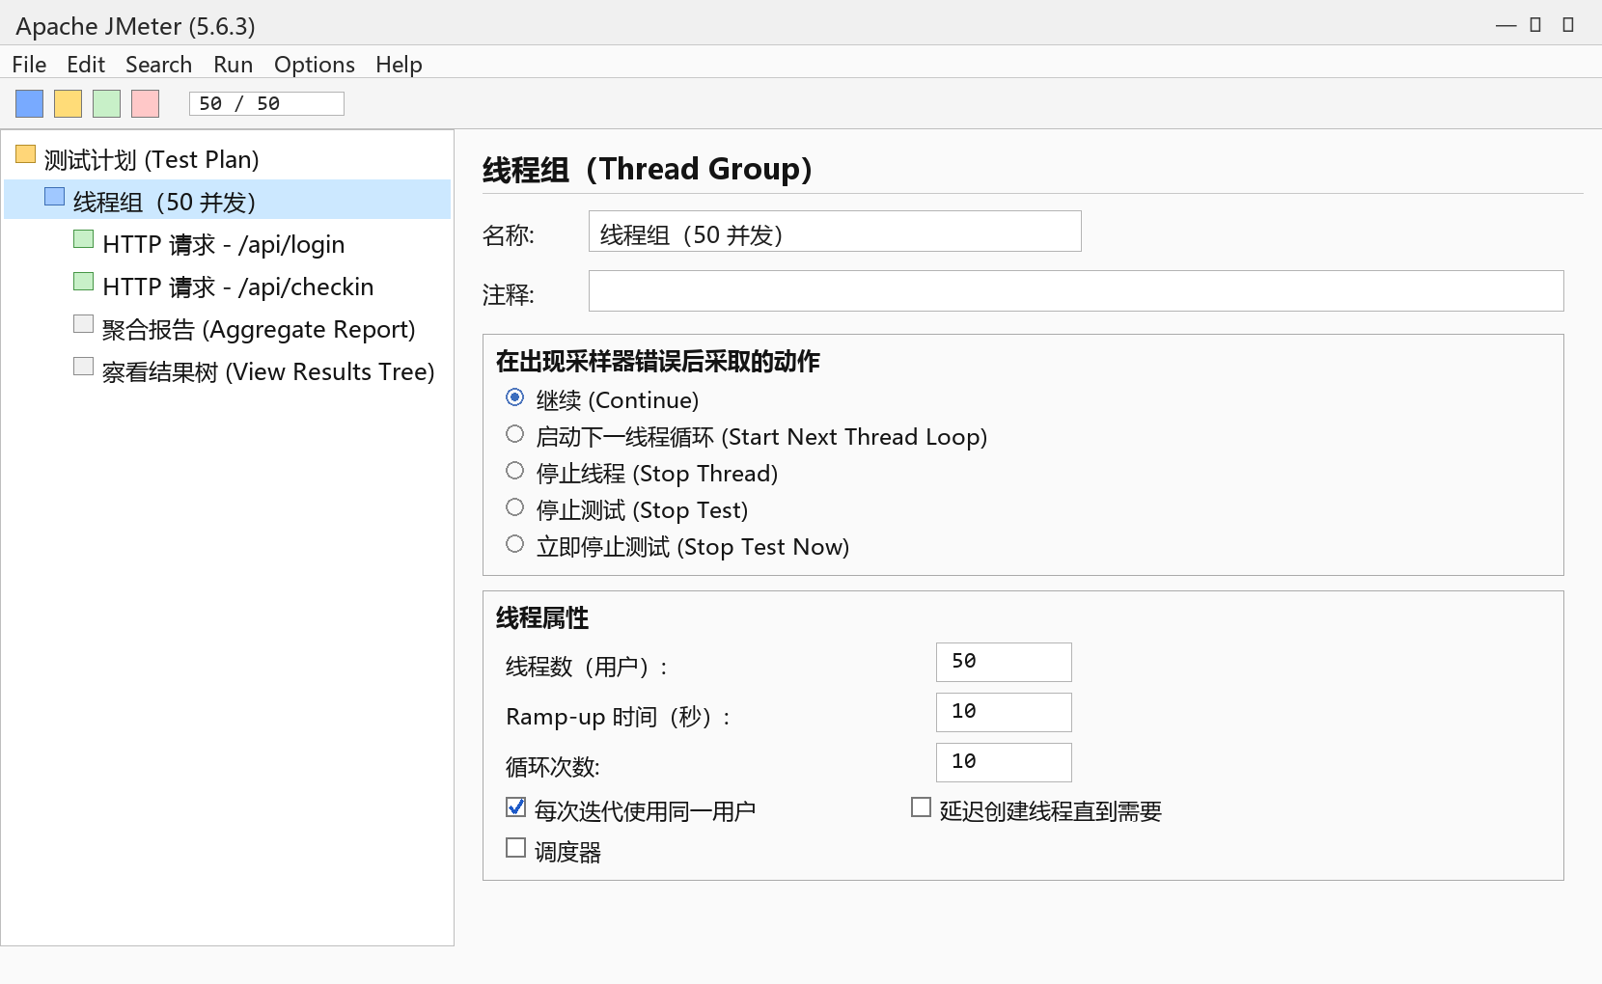
图4.4 JMeter 线程组配置
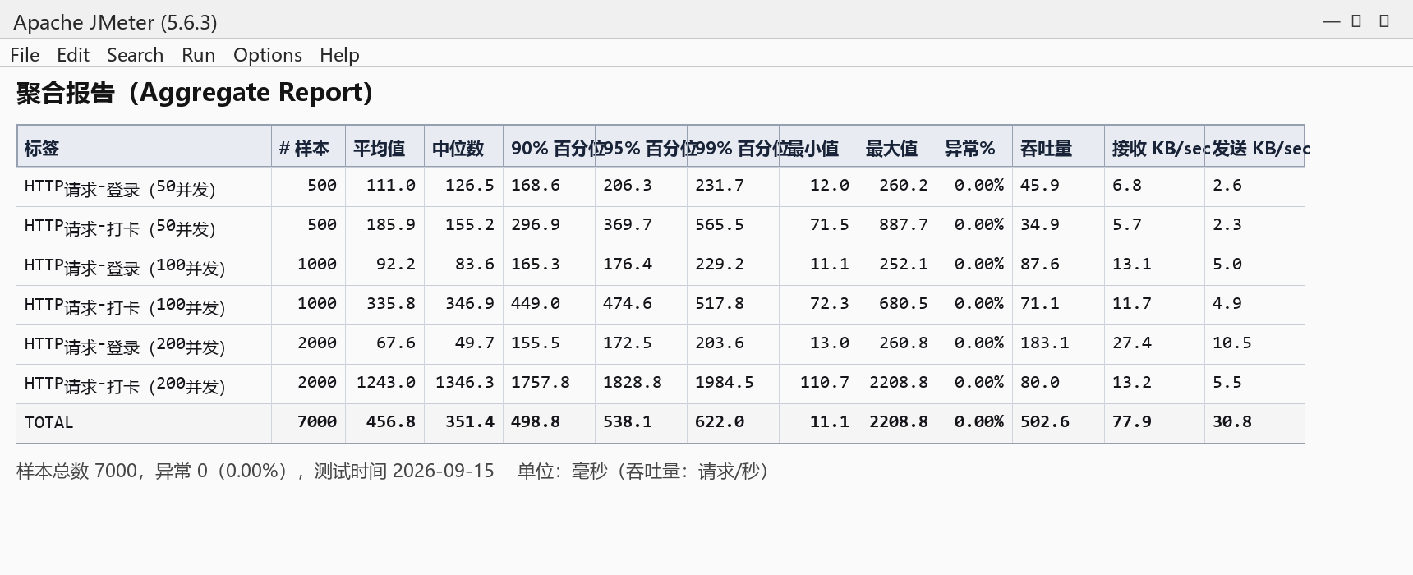
图4.5 JMeter 聚合报告

4.4 本章小结
本章搭建了与开发环境一致的测试环境，使用 Postman 对注册、登录、打卡等核心接口完成了正常与异常场景的功能测试，全部测试用例均通过；使用 JMeter 对登录与打卡接口进行了三档并发的压力测试，系统在中低并发下响应及时、错误率为 0，达到了预期的设计与性能目标。

